外贸操盘手之商机发布
新建了一条商机后就可以进行商机的发布了。点击下右下的链接‘发布’返回的页面首先看到的是‘可发布网站’，列表显示的是我们之前成功注册过的网站。右下角有个‘发布’的按钮，点击下就可以自动发布该条商机到所选择的B2B网站了。
发布过程中，您要耐心的等待，因为有些网站需要输入验证码，一旦弹出验证码输入框，您需要仔细得看清楚上面显示的信息并区分大小写。当所选网站都发布完成后，您可以点击页面上的‘发布成功’查看刚才商机成功发布过的网站，这里有发布状态显示成功。当然也可以点击‘重新发布’来查看发布不成功的网站。此时您不必灰心，因为还可以点击‘重新发布’对这些网站尝试发布。您可以看到还可以发布成功的网站。发布状态上的进度显示如66%，说明正在发布中，您需要稍等，直到发布完成。我们再来查看发布成功和发布失败的列表，您可以看到刚才重新发布后成功的网站已经累加在发布成功列表里了，发布不成功的列表网站也相应的减少了。
商机发布
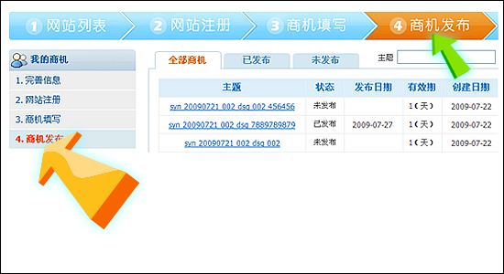

点击上面导航或者左边的列表
这里分为两种情况
情况一
直接填写完商机，直接立即点击发布按钮
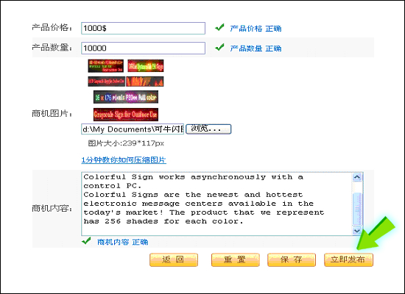
转入商机发布的页面
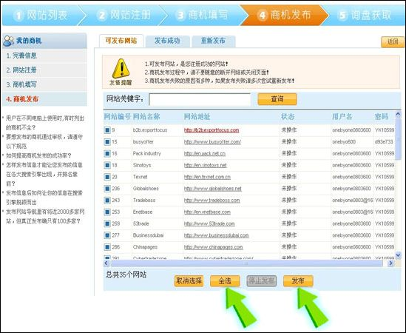
点击全选按钮，然后点击发布按钮即可，外贸操盘手软件会自动将您的商机发布到成百上千个商贸网站

